培训时间/地点：2024年9月2~5日（星期二 ~ 星期五）/上 海
2024年11月18~21日（星期二 ~ 星期五）/苏 州
收费标准：￥4000/人
- 含授课费、证书费、资料费、午餐费、茶点费、会务费、税费
- 不包含学员往返培训场地的交通费用、住宿费用、早餐及晚餐

课程目标：
通过四天的强化培训，使学员掌握体系构建基本方法、熟练使用过程方法和风险管理方法以及内部审核的基本技能，并且能够在企业推行质量、环境、职业健康与安全管理体系过程中担当领导角色。
课程内容设计围绕ISO 9001（2015版）进行体系管理的概念、重要性、实践操作等开展，并涵盖对ISO 14001以及ISO 45001的体系标准、体系管理要求、应审技巧等提炼核心内容进行讲解。
通过本次培训，参训人员在管理思维的基础上对ISO 9001&ISO 14001&ISO 45001管理体系标准进一步加深了理解，为公司管理体系有效运行和持续改进提供了有力保障，并为进一步开展管理体系工作奠定了良好的基础。
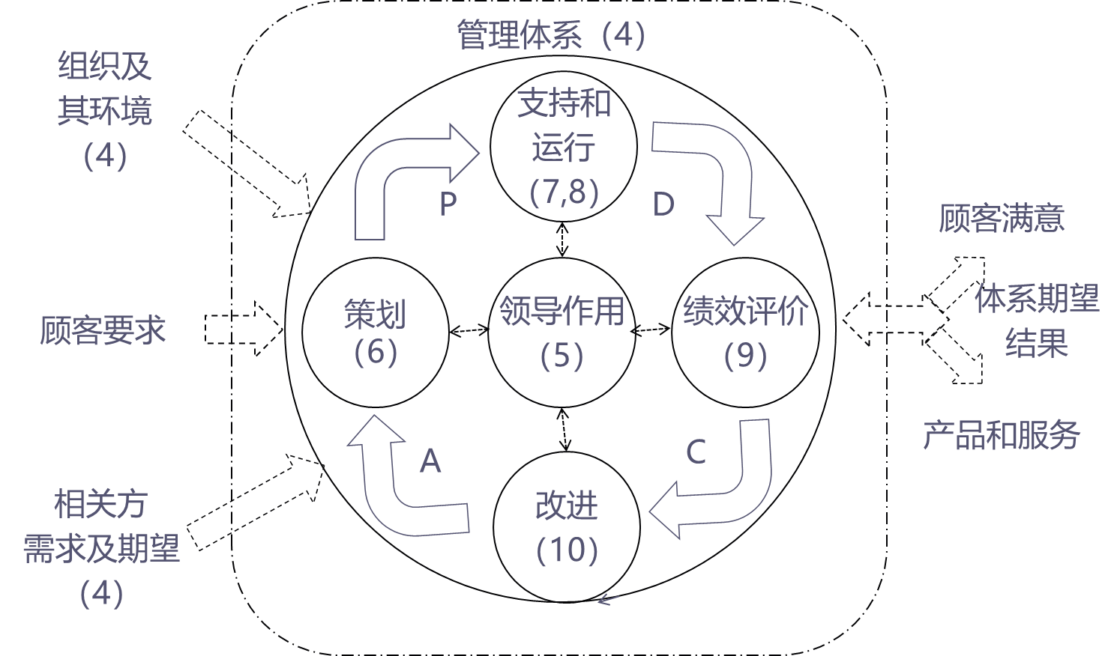
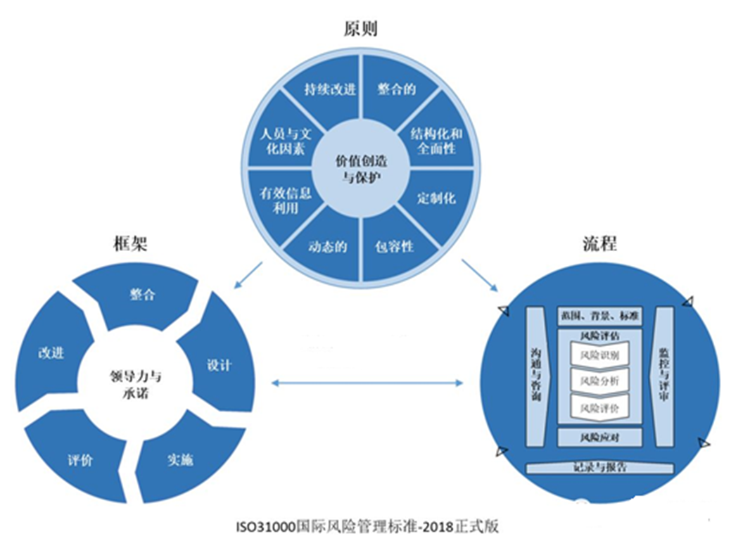

参训对象：
准备实施和更新ISO 9001:2015版本以及ISO 14001:2015标准、ISO 45001:2018标准的公司质量经理以及环境安全经理、质量/环境/职业健康与安全管理体系推行小组成员、管理者代表、内部审核员以及从事与质量/环境/职业健康与安全管理及其相关领域工作的人员。
课程收益：
- 熟悉和了解ISO 9001:2015&ISO 14001:2015&ISO 45001:2018的标准要求、体系的基本理念和内在联系
- 知晓ISO 9001:2015&ISO 14001:2015&ISO 45001:2018体系构建的基本方法
- 熟练掌握和应用过程方法和风险管理方法；
- 理解ISO 9001:2015&ISO 14001:2015&ISO 45001:2018审核及注册过程
- 了解ISO 9001:2015&ISO 14001:2015&ISO 45001:2018审核过程的资料准备、执行和应审技巧
- 掌握内审员应必备的知识和技巧－会编检查表，会审（十二字要诀），会记，会开不符合报告
- 审核过程案例及实践操作
- 获得内审员证书
授课形式：
知识讲解、案例分析讨论、角色演练、小组讨论、互动交流、游戏感悟、头脑风暴、强调学员参与。
课程大纲：
时间 | 第一天
09:00-- 10:30 | - 三体系的“基础知识”  - ISO简介  - 修订标准的原因  - 三体系的“管理对象”  - 三体系的管理思路  - 质量管理原则
10:30-- 10:45 | 休息
10:45 -- 12:00 | - ISO 14001:2015基础  - 环境问题及ISO14001标准起源  - 体系成功因素及环境体系期望结果  - 关键定义  - ISO 45001:2018基础  - 职业健康产生的背景  - 预期的结果  - 关键定义
12:00-- 13:00 | 午餐
13:00-- 14:30 | - 三体系过程识别  - 质量管理体系过程识别与EHS管理体系过程识别（4.4）  - 过程管理方法-乌龟图
14:30 -- 14:45 | 休息
14:45- -16:00 | - 质量体系运行策划与实施  - 销售管理（过程管理应用）（Q8.2,EHS6.1.3）  - 产品设计（过程管理应用）(Q8.3,EHS8.1)  - 采购（过程管理应用） (Q8.4,EHS8.1)）
16:00 | 结束
时间 | 第二天
09:00-- 10:30 | - 生产（过程管理应用）(Q8.5,EHS8.1)  - 产品放行（过程管理应用）(Q8.6,EHS8.1)  - 不合格品控制（过程管理应用）(Q8.7,EHS8.1)
10:30-- 10:45 | 休息
10:45 -- 12:00 | - 风险管理  - 战略风险分析--组织环境及相关方需求与期望（4.1,4.2）  - 体系风险识别与评价（6.1）  - 体系风险运用
12:00-- 13:00 | 午餐
13:00-- 14:30 | - 运营风险  产品风险  环境因素识别与评价(E6.1.2)  危险源识别与评价(S6.1.2)  - 风险管理与过程策划关系（EHS运行过程识别）（QEHS8.1）
14:30 -- 14:45 | 休息
14:45- -16:00 | - 法律法规与合规性评价（EHS6.1.3，EHS9.1.2）  - EHS体系运行策划与实施  - 运行策划与控制（过程管理应用）（EHS8.1）（QES差异点）  - 应急准备和响应（EHS8.2）
16:00 | 结束
时间 | 第三天
09:00-- 12:00 | - QEHS管理体系间的关系  - 标准其他要求简介
12:00-- 13:00 | 午餐
13:00-- 14:30 | - 体系审核技巧  10.1审核概念及原则  10.2审核的分类
14:30 -- 14:45 | 休息
14:45- -16:00 | 10.3管理体系审核的一般步骤  - 内部审核策划  - 审核方案管理  - 审核实施计划  - 检查表  - 内部审核实施  - 首次会议  - 现场审核  - 现场审核原则  - 审核小窍门（十二字要诀）  - 现场审核技巧  -问、看、抽样、时间管理  - 审核记录  - 审核组会议  - 末次会议  10.4内部审核报告  10.5跟踪审核  - 原因分析要点  - 纠正措施要点  - 验证证据  10.6内审员
16:00 | 结束
时间 | 第四天
09:00-- 12:00 | 10.7案例分析  - 审核实施  - 审核记录  - 不符合项描述  - 纠正措施和跟踪验证
12:00-- 13:00 | 午餐
13:00-- 15:00 | - 考试
15:00-- 16:00 | - 答疑
16:00 | 结束
讲师简介：董老师
武汉科技大学工学学士 / 复旦大学MBA
CCAA注册审核员 / BCI认可培训的BS 25999咨询师
英文阅读理解熟练
主要经历：
1.1992年至1996年，任职于宝钢集团一钢公司技术处工程师；
2.1996年至2001年，先后任职于宝钢集团一钢公司技术处/质量部主管、管理体系负责人；
3.2002年年初至今任上海强思企业管理咨询有限公司高级咨询师、项目经理。
培训经历：
1.1997年9月，质量管理诊断和评价技术培训（上海）；
2.1999年8月，质量管理工具及应用（上海）；
3.2001年8月，CNAT ISO 9000注册审核员培训（上海）；
4.2001年9月， ISO 14000审核员资格培训（上海）；
5.2004年5月，CNAT GB/T 28001 注册审核员培训（上海）；
6.2005年11月，法国BV AS 9100内部审核员培训；
7.2007年1月，法国BVQI IRIS标准及实施培训；
8.2007年11月，DNV ISO 27001培训；
9.2008年5月，DNV ISO 20000培训；
10.2009年6月，CCAA注册咨询师培训并顺利通过考试；
11.2010年1月，DNV BCM（业务连续性管理）实施培训；
12.2017年9月，CCAA质量管理体系/环境管理体系注册审核员考试合格。
辅导部分企业介绍：
2002年至今，共成功辅导百多家企业通过ISO 9001/ISO 14001/OHSAS 18001/ISO 45001/AS 9100/ISO 27001/ISO 20000/ ISO 22301/ ISO 50001/ISO 55001的第三方认证，咨询部分企业名录如下：
西马克技术（苏州）有限公司 ISO 9001
杰斯曼（洛阳）无纺布有限公司 ISO 9001
森佩富莱（上海）特种橡胶制品有限公司 ISO 9001
杰斯曼（上海）无纺布有限公司 ISO 9001
上海美科新能源股份有限公司 ISO 9001
易孚迪感应设备（上海）有限公司 ISO 9001
泽尼特泵业（苏州）有限公司 ISO 9001
路斯特传动系统（上海）有限公司 ISO 9001
沃迈（上海）机电有限公司 ISO 9001
上海恒锐智能工程有限公司 ISO 9001
上海紫澜门实业发展有限公司 ISO 9001
上海慧谷多高信息技术有限公司 ISO 9001
达飞物流（中国）有限公司 ISO 9001
华轮威尔森国际货运代理（上海）有限公司 ISO 9001
上海安吉星信息服务有限公司 ISO 9001
上海第十人民医院后勤保障部 ISO 9001
上海维尔工程咨询有限公司 ISO 9001
上海漕河泾开发区创新创业园发展有限公司 ISO 9001
奥亿恩益能源环保咨询（上海）有限公司 ISO 9001
麟科贸易（上海）有限公司 ISO 9001
上海亿力电器有限公司 ISO 9001/Process Rebuilding
上海科勒电子科技有限公司 ISO 9001/ISO 14001
先达国际货运（上海）有限公司 ISO 9001/ISO 14001
杭州金色能源科技有限公司 ISO 9001/ISO 14001
迪堡金融设备有限公司 ISO 9001/ISO 14001
伊顿卡车客车零部件（上海）有限公司 ISO 9001/ISO 14001
上海松下电工有限公司 ISO 9001/ISO 14001
腾龙光学（上海）有限公司 ISO 9001/ISO 14001
爱发科真空技术（上海）有限公司 ISO 9001/ISO 14001
赛的克恒丰精密包装（上海）有限公司 ISO 9001/ISO 14001
上海老港申菱电子电缆有限公司 ISO 9001/ISO 14001
上海小里机材有限公司 ISO 9001/ISO 14001
丝路咖精机（上海）有限公司 ISO 9001/ISO 14001
上海河东照明电机有限公司 ISO 9001/ISO 14001
苏州强力五金有限公司 ISO 9001/ISO 14001
苏州高轮电子科技有限公司 ISO 9001/ISO 14001
椿中岛机械（太仓）有限公司 ISO 9001/ISO 14001
上海浦东临空农业开发有限公司 ISO 9001/ISO 14001
上海浦东新区曹路农业投资管理有限公司 ISO 9001/ISO 14001
上海文正笔业有限公司 ISO 9001/ISO 14001
苏州辉创电子有限公司 ISO 9001/ISO 14001
上海汇得树脂有限公司 ISO 9001/ISO 14001
上海中央化学有限公司 ISO 9001/ISO 14001
上海井上新艺塑料有限公司 ISO 9001/ISO 14001
上海润馨化学胶粘剂有限公司 ISO 9001/ISO 14001
上海牡丹油墨有限公司 ISO 9001/ISO 14001
星光印刷（苏州）有限公司 ISO 9001/ISO 14001
普莱克斯（上海）有限公司 ISO 9001/OHSAS 18001
上海石油天然气交易中心有限公司 ISO 9001/ISO 14001/OHSAS 18001
上海青旅国际货运有限公司 ISO 9001/ISO 14001/OHSAS 18001
上海贝业新兄弟物流有限公司 ISO 9001/ISO 14001/OHSAS 18001
上海上电电力运营有限公司 ISO 9001/ISO 14001/OHSAS 18001
上海吴泾发电有限责任公司 ISO 9001/ISO 14001/OHSAS 18001
上海艾克船舶设备有限公司 ISO 9001/ISO 14001/OHSAS 18001
确信爱法（上海）有限公司 ISO 9001/ISO 14001/OHSAS 18001
上海圣恺乐电子有限公司 ISO 9001/ISO 14001/OHSAS 18001
上海朗脉洁净技术（股份）有限公司 ISO 9001/ISO 14001/OHSAS 18001
康明斯发动机（上海）贸易服务有限公司 ISO 14001/OHSAS 18001
上海索菲玛工业过滤器有限公司 ISO 14001/OHSAS 18001
施耐德电气上海物流中心 ISO 50001
施耐德电气（中国）投资有限公司 ISO 50001
库柏电子科技（上海）有限公司 ISO 14001
京瓷办公信息系统（中国）有限公司 ISO 14001
华尔卡密封件制品（上海）有限公司 ISO 14001
上海弗列加滤清器有限公司 ISO 14001
美嘉帕拉斯特汽车零部件（上海）有限公司 ISO 14001
浙江亚特电器有限公司 ISO 14001
上海合璧电子有限公司 ISO 14001
上海索广映像有限公司 OHSAS 18001
上海联晟汽车配套服务有限公司 OHSAS 18001
常州中钢精密锻材有限公司 AS9100D
无锡贝斯特精机股份有限公司 AS9100D
无锡航亚科技（股份）有限公司 AS9100D
南京茂莱光学科技股份有限公司 AS9100D
无锡蠡湖增压技术股份有限公司 AS9100D
江阴信邦电子有限公司 AS9100C
江苏摩根陶瓷型芯技术有限公司 AS9100D/ISO14001
庆达西（宁波）钢构制造有限公司 AS9100D
浙江百合航太复合材料有限公司 AS9100D
江苏新誉航空精密机械制造有限公司 AS9100D
江苏亚太轻合金科技股份有限公司 IATF16949/ AS9100D
强胜精密机械（苏州）有限公司 AS9100D
耐克森（苏州）线缆系统有限公司 AS 9100C
上海宝钢工业技术服务有限公司 AS9100D
上海宝钢航空材料有限公司 AS9100C
无锡透平叶片有限公司 AS9100D
上海菲尼克斯通讯技术有限公司 AS9100C
爱伦德精密机件（苏州）有限公司 AS9100C
浙江锠泰机械工业有限公司 AS9100C
祥腾机械工业（上海）有限公司 AS9100/ISO9001
镔翎机械（上海）有限公司 AS9100/ISO9001/ISO14001
上海航铝铝业有限公司 AS9120A
宾科精密部件（中国）有限公司 AS9100
苏州美德航空材料有限公司 AS9120
上海材料研究所 AS 9100/ISO 13485
上海涂料研究所 AS9100C
江苏三明航空电器有限公司 AS9100C
中航国际物流有限公司 AS9120A
浙江五环钛业股份有限公司 AS9100C
常熟长城轴承有限公司 AS9100C
江苏铁锚玻璃股份有限公司 AS9100D
象山优具模具有限公司 AS9100C
强龙科技（苏州）有限公司 AS9100D
浙江雅迪世纪汽车内饰件有限公司 AS9100C
松下电器（中国）有限公司信息系统公司 ISO/IEC27001
杭州松下马达有限公司 ISO/IEC27001
AMD（苏州）有限公司 ISO/IEC27001
富士施乐爱科制造（苏州）有限公司 ISO/IEC27001
江苏富士通通信技术有限公司 ISO/IEC 27001
杭州中肽生化有限公司 ISO/IEC 27001
东方通信股份有限公司 ISO/IEC20000-1
杭州开天计算机网络科技有限公司 ISO/IEC20000-1/ISO9001
上海大众联合发展有限公司 信息安全管理咨询
江苏长电科技股份有限公司 BCM/ISO27001
杭州中策橡胶有限公司 ISO27001
苏州工业园区清源华衍水务有限公司 ISO/IEC 27001
南通通富微电子股份有限公司 ISO/IEC 27001
伟翔环保科技发展（上海）有限公司 ISO/IEC 27001
申万宏源证券有限公司电脑网络中心 ISO27001
上海透云物联网有限科技公司 ISO9001/ISO27001
励元科技（上海）有限公司 ISO9001/ISO14001/ISO27001
富国基金管理有限公司 等保
上海中智关爱通企业管理有限公司 ISO/IEC 27001
安徽省大富机电技术有限公司 BCM
江苏英力科技发展有限公司 BCM
微密科技（无锡）有限公司 ISO22301
浙江九洲药业股份有限公司 BCM
从2010年起，为企业提供管理咨询、流程再造等项目管理咨询服务。
曼恩柴油机中国生产有限公司 Process Rebuilding
马可波罗汽车有限公司 Process Rebuilding
富士施乐实业发展（中国）有限公司 Process Consulting
罗克韦尔自动化有限公司 Management Consulting

